GUÍA DE MATEMÁTICAS

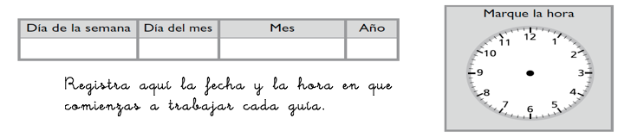
Nombre: | Curso: 3°A | Fecha: semana Nº 25
¡Sigamos aprendiendo!
Objetivo (s): AO12 OA6
Contenidos: Adiciones iteradas y multiplicación
Objetivo de la semana: Relacionar la adición iterada con la multiplicación
Habilidad: Resolver problemas
Para esta actividad necesitas trabajar muy atento.

ACTIVIDADES: MULTIPLICACIONES COMO ADICIONES REITERADAS

1. Completa la tabla:

Adición | Nº de veces | Multiplicación | Producto
2 + 2 + 2+ 2 |  | 4 x 2
5 + 5 | 2 veces 5
1+ 1+ 1+ 1+ 1+ 1 |  |  | 6
3 + 3 + 3 + 3 |  | 4 x 3
4+4+4+4+4+4+4 |  |  | 28

2. Resuelve y responde:

- Luis tiene en cada bandeja 3 sándwich en cada bandeja como se muestra en la imagen

¿Cuántos sándwich tiene en total?

4 veces 3 =……….. 4 ∙ 3 =…………

Respuesta ………………………………………..………………………………………………….

- Cada árbol tiene 5 manzanas

¿Cuántas manzanas hay en total?

……...veces…..…. =…………….. …..… ∙ ……… = ……..…

Respuesta…………………………..……………………………………………………………….

- Hay dos cajas de tomates y en cada una de ellas caben 6 tomates.

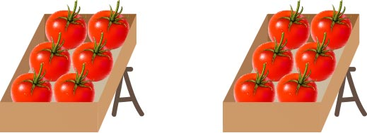

¿Cuántos tomates hay en total?

….… veces….…. =………... ……... ∙ ……… = ……....

Respuesta ……………………………..………………………….……………………………………………

